# **I Japón, El Camino del Samurái Vuelo desde Los Ángeles**

**MT-30223** - Web: <https://viaje.mt/pgkpf>

**11 días y 9 noches**

Desde $1599 USD | DBL + 999 IMP

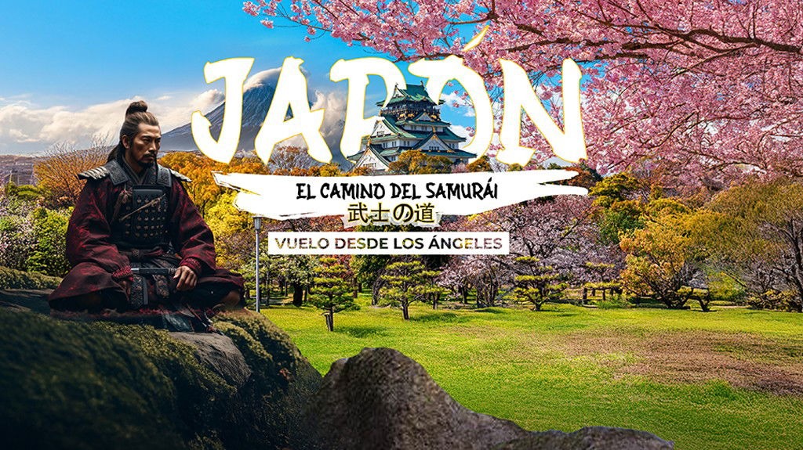

**Incluye vuelo con**

|  |
| --- |
|  |

#### **I SALIDAS**

|  |
| --- |
| **2025**  Octubre: 06  Diciembre: 10 |
|  |
| **2026**  Enero: 20 |

#### **I PAISES**

Japon.

#### **I CIUDADES**

Hiroshima, Osaka, Kioto, Nagoya, Arimatsu, Tokio.

#### **I ITINERARIO**

**DíA 01. LOS áNGELES ✈ TOKIO**

Cita en el aeropuerto de Los ángeles para abordar vuelo con destino a Narita. Noche a bordo.

**DíA 02. TOKIO 🚄 HIROSHIMA**

Llegada al aeropuerto internacional de Narita. Traslado a la estación de tren para abordar tren bala con destino a Hiroshima. Llegada al hotel. Alojamiento.

**DíA 03. HIROSHIMA**

Desayuno. Día libre. Alojamiento.

Sugerimos realizar la visita opcional (no incluida, con costo adicional) ldquo;HIROSHIMArdquo; Visitaremos el Parque Conmemorativo de la Paz, construido en 1954, dedicado al legado de Hiroshima como la primera ciudad en sufrir un ataque nuclear en 1945 durante la Segunda Guerra Mundial y a la memoria de las víctimas de la bomba. El monumento más conocido es la Cúpula de la Bomba atómica. La historia se cuenta detalladamente en el Museo de la Paz. A corta distancia en ferri desde el continente de Hiroshima, está ubicada la Isla Miyajima. En esta isla se encuentra el maravilloso Santuario Itsukushima con su enorme puerta sagrada Torji de madera roja y se puede observar como si flotara en el agua cuando la marea sube.

**DíA 04. HIROSHIMA 🚌 OSAKA**

Desayuno. Día libre. Alojamiento.

A la hora indicada salida hacia Osaka. Realizaremos un tour por la ciudad. Osaka, la segunda ciudad más grande de Japón con 17 millones de habitantes. Visitaremos el Castillo de Osaka, construido en el siglo XVI y uno de los ejemplos más bellos de la arquitectura japonesa. Traslado al hotel. Por la tarde sugerimos realizar la visita opcional (no incluida, con costo adicional) ldquo;OSAKA CON METROrdquo;. Visitaremos la zona Shinsaibashi, que antiguamente era un distrito teatral y hoy se caracteriza por su atmósfera excéntrica y sus grandes letreros luminosos, siendo un centro pupular de vida nocturna. Realizaremos un paseo en barco por le canal Dotonbori, uno de los seis canales formados por el río Ota. Después del paseo en barco, degustaremos Tkoyaki, un popular bocadillo callejero de Osaka.

**DíA 05. OSAKA**

Desayuno. Día libre. Sugerimos realizar la visita opcional (no incluida, con costo adicional) ldquo;KIOTOrdquo; Visitaremos el Kinkakuji, probablemente el templo más famoso de Japón. Este templo está considerado Patrimonio de la Humanidad por la UNESCO. Kinkaku-ji es conocido como ldquo;El pabellón doradordquo; por una razón muy especial: sus dos plantas superiores están cubiertas de pan de oro. Su brillante superficie se refleja en el ldquo;lago del espejordquo;. Pasaremos por Arashiyama, desde donde caminaremos hacia el bosque de bambú, una de las zonas naturales de Kioto. También observaremos El Santuario Fusimi Inari, considerado como una de las principales atracciones turísticas de Japón. En este santuario hay un sendero rojo y naranja que está compuesto de miles de puertas torii. Este camino se extiende y serpentea a lo largo de la montantilde;a, filtrando la luz del sol que se va reflejando en ti mientras avanzas. Terminaremos nuestro día en el Templo de Kyomizudera, su nombre se traduce como ldquo;Templo de agua purardquo;, fue fundado en el antilde;o 780. Sus estructuras actuales se erigieron en 1633. Originalmente, se asoció con una de las escuelas más antiguas del budismo japonés. Alojamiento

**DIA 06. OSAKA**

Desayuno. Día libre. Alojamiento.

Sugerimos realizar la siguiente visita opcional (no incluida - con costo adicional) ldquo;NARA Y KOBErdquo;. En Nara visitaremos El Toda-ji, un destacado templo budista de gran importancia histórica. Al entrar por la imponente puerta Nandaimon, quedarán impresionados por la estatua del Gran Buda de Nara, una gigantesca escultura de bronce que domina la sala principal del templo. Después de maravillarnos con Todai-ji daremos un agradable paseo hasta el mundialmente famoso par que de Nara. Aquí veremos a los amigables ciervos que deambulan libremente por el parque, puedes alimentarlos o tomarles fotografías. Terminaremos el día en la ciudad de Kobe donde veremos el centro comercial Kobe Harborland Umie

**DIA 07. OSAKA 🚌 NAGOYA**

Desayuno. Día libre. Alojamiento.

A la hora indicada salida hacia Nagoya. En primer lugar visitaremos el pueblo histórico de Arimatsu, en la ciudad de Nagoya, Arimatsu ha sido designado Patrimonio de la Humanidad de Japón por sus técnicas tradicionales de tentilde;ido anudado y su paisaje urbano lleno de historia y ambiente. Realizaremos la visita de ciudad, donde conoceremos el Castillo de Nagoya. Por la tarde, sugerimos realizar la visita opcional (no incluida, con costo adicional) ldquo;NAGOYArdquo; que realizaremos en metro. Primero visitaremos el Santuario de Atsuta, construido en el antilde;o 133 durante el periodo del Emperador Keiki, es uno de los santuarios sintoístas más importantes de Japón y rinde culto a la diosa del sol Amaterasu Okami. Dentro del santuario se encuentra la espada sagrada Kusanagi, uno de los tres tesoros imperiales, recibe la visita de 9 millones de personas al antilde;o. Visitaremos el edificio Sky Promenade, uno de los edificios más altos de Japón con 247 metros de altura, desde donde disfrutaremos una vista panorámica de la ciudad de Nagoya desde el piso 46. Más tarde, tendremos tiempo libre para comer y hacer compras en la zona más concurrida de la ciudad, cerca de la estación de Nagoya.

**DIA 08. NAGOYA 🚌 TOKIO**

Desayuno. Salida hacia Tokyo. A la llegada, realizaremos un tour panorámico de Tokyo. Llegada al hotel. Comenzaremos el día por el encantador barrio de Asakusa para descubrir algunos lugares más destacados, Visitaremos la puerta Kaminarimon, pasaremos por la calle Nakamise, veremos el templo Sensoji y el santuario Asakusa. A continuación pasaremos a Shibuya que es el cruce más transitado del mundo, aquí observaremos la estatua del distrito Hachiko. Alojamiento.

**DIA 09. TOKIO**

Desayuno. Día libre. Alojamiento.

Sugerimos realizar visita opcional (no incluida con costo adicional: ldquo;KAMAKURA Y YOKOHAMArdquo; En la cual visitaremos Kamakura, la ciudad histórica más antigua de Tokio. Kamakura es donde se estableció por primera vez el sistema de shogunato. Comenzamos nuestra visita en el Templo Kotoku, un templo budista del linaje Jodo- shu. Este templo es famoso por la Gran Estatua de Buda de Kamakura, uno de los símbolos más conocidos de Japón. También exploraremos el Templo de Tsurugaoka Hachimangu, uno de los santuarios sintoístas más importantes del país, caminaremos por la calle Komachidori para experimentar la diversidad étnica de la ciudad. Luego, nos dirigiremos a Yokohama, una de las tres grandes ciudades de Japón, don una población de 3,7 millones. Aquí visitamos Chinatown de Yokohama, el barrio chino más grande de Japón, con más de 160 antilde;os de historia. Al final de nuestro tour, tendremos tiempo libre en el distrito de Motomachi, la calle más central de la ciudad.

**DIA 10. TOKIO**

Desayuno. Día libre. Alojamiento.

Sugerimos realizar la visita opcional (no incluida, con costo adicional) ldquo;MONTE FUJI, OSHINO HAKKAI Y GOTEMBA PREMIUM OUTLETrdquo;. El Monte Fuji, conocido como Fujiyama, con 3776 metros de altitud, es el símbolo de Japón. El Pueblo Oshino Hakkai fue declarado en 1934 monumento natural de Japón, en 1985 fue elegido entre los cien mejores paisajes acuáticos de Japón y en 2013 declarado Patrimonio Mundial juanto al Monte Fuji bajo el criterio de lugar sagrado y fuente de inspiración artística. Terminaremos nuestro día en el outlet más grande de Tokyo, Gotemba Premium Outlet.

**DIA 11. TOKIO ✈ LOS áNGELES**

Desayuno. Traslado al centro de la ciudad de Tokio para realizar visita panorámica. Visita al Santuario de Meiji, el barrio de Harajuku y la avenida Omoresando. A la hora indicada, traslado al aeropuerto para abordar vuelo con destino a Los ángeles.

**- Este itinerario puede sufrir modificaciones por condiciones de carreteras, clima, otros aspectos no previsibles o disponibilidad al momento de reservar.**

**- El orden de los servicios puede cambiar.**

#### **I TARIFAS**

| **TARIFAS 2025** | | | | | | |
| --- | --- | --- | --- | --- | --- | --- |
| Doble | $ 1599 |
| Sencilla | $ 1999 |
| Menor | $ 1599 |

| **TARIFAS 2026** | | | | | | |
| --- | --- | --- | --- | --- | --- | --- |
| Doble | $ 1599 |
| Sencilla | $ 1999 |
| Menor | $ 1599 |

|  |  |
| --- | --- |
| **Impuestos Aéreos 2025** | $ 999 |
| **Impuestos Aéreos 2026** | $ 999 |

|  |  |
| --- | --- |
| SUPLEMENTOS 2025 | |
| Octubre: 6 Diciembre: 10 | $ 299 |

|  |  |
| --- | --- |
| SUPLEMENTOS 2026 | |
| Enero: 20 | $ 299 |

- Precios indicados por persona en USD - Los precios cambian constantemente, así que te sugerimos la verificación de estos, y no utilizar este documento como definitivo, en caso de no encontrar la fecha dentro del recuadro consultar el precio del suplemento con su ejecutivo.

#### **I HOTELES**

|  |  |  |  |
| --- | --- | --- | --- |
| **HOTELES PREVISTOS O SIMILARES** | | | |
| **PAíS** | **CIUDAD** | **HOTEL** | **TIPO** |
| Japón | Hiroshima | Smile Hotel Hiroshima Toyoko Inn Hiroshima Daiwa Roynet Hotel | Primera |
| Japón | Osaka | Kuretake Inn Osaka Hatago Inn Kansai Hotel Mystays Osaka R Hotel Osaka | Primera |
| Japón | Nagoya | Smile Hotel Nagoya Toyoko Inn Nagoya Comfort Inn Nagoya Sotetsu Fresa Inn Nagoya | Primera |
| Japón | Tokyo | IL Fiore Kasai ICH Hotel Toyoko Inn Hotel Tokyu Stay Kamata | Primera |
| ésta es la relación de los hoteles utilizados más frecuentemente en este circuito. Reflejada tan sólo a efectos indicativos, pudiendo ser el pasajero alojado en establecimientos similares o alternativos | | | |

**Precios vigentes hasta el 31/12/2025**

#### **I EL VIAJE INCLUYE**

● Boleto de avión en viaje redondo Los Angéles – Narita – Los Angéles, en clase turista.

● Boleto tren bala Tokyo – Hiroshima

● 02 noches de alojamiento en Hiroshima

● 03 noches de alojamiento en Osaka

● 01 noches de alojamiento en Nagoya

● 03 noches de alojamiento en Tokyo

● Traslados indicados

● Visitas indicadas

● Régimen alimenticio indicado

● Guías de habla hispana

● Autocar con aire acondicionado

#### **I EL VIAJE NO INCLUYE**

● Gastos personales y extras en hoteles

● Bebidas

● Propinas Japón: 50 USD por persona (se pagan directamente en destino)

● Propinas para maleteros, camaristas, meseros, etc.

● Ningún servicio no especificado como incluido o especificado como opcional

**POLÍTICAS DE CONTRATACIÓN Y CANCELACIÓN**

<https://cdn.mtmedia25.com/contratos/contratoadhesion-astromundo-20241002.pdf>

**Precios indicados en USD, pagaderos en Moneda Nacional al tipo de cambio del día.**

**Los precios indicados en este sitio web, son de carácter informativo y deben ser confirmados para realizar su reservación ya que están sujetos a modificaciones sin previo aviso.**

#### **VISA**

**JAPÓN**

Las personas mexicanas portadoras de un pasaporte ordinario con validez mayor a seis meses pueden realizar actividades turísticas hasta por 180 días consecutivos sin solicitar visa, siempre que cuenten con pasaporte ordinario con una vigencia mayor a 6 meses y demostrando a su llegada contar con medios económicos suficientes y reservaciones de hotel para su estancia. No obstante, lo anterior, la decisión de ingreso o no de pasajeros extranjeros a ese país es facultad exclusiva de las autoridades migratorias en los aeropuertos de ese país.Se recomienda generar un código QR en el siguiente link para agilizar los trámites aeroportuarios de ingreso al país:

[https://www.vjw.digital.go.jp/main/#/vjwplo001/](https://www.vjw.digital.go.jp/main/#/vjwplo001)